Accordo riservato Luogo __________________ data __________________
Foro di competenza: Milano (Italia)

Spett.le __________________________
Sede __________________________

Oggetto: “Progetto CMTC - Ricerca e Sviluppo Industriale”, brevetto italiano: N. 0001427139

Con la seguente proposta offriamo l’opportunità di attivare lo sviluppo di una serie di captatori, volti a recuperare specifico mix radiativo ed energia termica (da irraggiamento e condizione ambientale). Il manufatto apre allo sfruttamento ottimale di fonti rinnovabili, permettendo di migliorare e specializzare qualità e quantità di risorse. Mediante selezionata stratigrafia, in assetto parabolico, congruamente verniciata nel lato concavo, ed attrezzata di serpentina nel lato convesso, si permette un elevato indice di efficienza nel recupero di energia, da poter asservire ad utenze mirate; coltivazione di vegetali o altri specifici processi per quanto attiene al mix radiativo; sistemi di distribuzione e condizionamento dei volumi energetici dal lato convesso; flessibila ed integrazione che apre a sostenuti livelli di produttività, da fonti rinnovabili, con conseguenti maggiori ritorni dell’investimento. Il progetto prevede di personalizzare i prodotti con tagli utili a disparate esigenze, sia per qualità che quantità.

L’intero progetto è proposto in ottica “Industria 4.0”, essendo il proponente “Startup Innovativa a Vocazione Sociale”, come evincibile da documenti a voi resi disponibili. Facciamo notare come ciò comporti al cliente, rilevanti benefici fiscali (50% credito di imposta sulla fornitura, nonché dimezzamento IRES/IRAP nell’esercizio conseguente, mettendo in produzione la serie consegnata). Pertanto l’operazione di acquisto risulta sostanzialmente a “costo ZERO”. Benefici a cui si ha accesso in automatico, in sede di bilancio.

ESCP Srl si impegna a fornire StartKit di impianti (sviluppati presso vostre sedi con prelazione su attività ad indotto del cliente) così articolati: 15 mod/4m2 (2x2m), 10 mod/30m2 (3x10m), 4 mod/60m2 (4x15m);
Lo StartKit prospetta di coprire una ampia casistica di aziende e bisogni; residenze, industria, agricoltura per circa 600 m2 di raccolta; ESCP Srl si impegna a consegnare i manufatti a 6 mesi da apertura cantiere. La proposta è preludio ad ulteriore attività successiva con licenza produzione (5%) o NewCo congiunta.

La fornitura è quotata € 500.000,00 e comprende materiali e maestranze (operative e di progettazione); sono esclusi: oneri di locazione, successivi inserimenti in realtà esterne, gestione ordinaria (2% anno), manutenzione straordinaria (3% anno, primo anno fornito come garanzia), mezzi di spinta e condotte oltre i 30m da bordo installazione.
Condizioni di pagamenti: 20% all’ordine, 50% apertura cantiere, saldo alla consegna.

Nel progetto troveranno spazio studi e valutazioni per un possibile impiego multiplo dei moduli proposti (per far fronte a maggiore casistica), oltre un certo taglio si redigono piani di progettazione e sviluppo in loco dell’impianto più adatto. La quotazione è ricavata dai potenziali prezzi a regime delle omonime produzioni sul mercato, rendendo pregiata l’offerta puntuale, avendo assorbito sovraprezzi prime serie e studio personalizzato (reso possibile dall’economia di scala nell’offerta).

Il Cliente si impegna a permettere l’accesso alle sue proprietà agli addetti di ESCP Srl con autovetture e mezzi di lavoro ed inoltre autorizza fin d’ora a far visionare a terzi accompagnati da ESCP i suddetti impianti (a titolo gratuito).

Lo studio può anche essere esteso, verso insediamenti presso recupero di lastrici solari (su residenze, opifici o altro) con forte integrazione a nuovi volumi del sistema edificio-impianti esistente.

In attesa di un vostro gradito riscontro ed accettazione, porgiamo distinti saluti.

ESCP Srl
A.U. Dr. Vito Lavanga

Restituire, completa in ogni sua parte, mediante PEC, a: escp@pec.it
Beneficiario: ESCP Srl; IBAN: IT 05 O 06085 20500 000000021829
Importo: 100.000 € +iva; Causale: Acconto Progetto di sviluppo – Captor/CMTC N. 0001427139

Allegati:

Referenze del brevetto:
Patent: CMTC https://patentscope.wipo.int/search/en/detail.jsf?docId=WO2016092580 (capture radiative spectrum and thermal energy)
Italy: CMTC https://patentscope.wipo.int/search/docservicepdf_pct/id00000033763984/PDOC/WO2016092580.pdf
Italy: GRANTED http://www.expotv1.com/LIC/MISE_0001427139_CMTC.pdf, ...that mean it is "INDUSTRIABILITY (useful) AND NEW (no make before) AND INVENTIVE (teach some things)"

Tesi di laurea:
http://www.expotv1.com/ebstv/page/CURRENT_EVENT/$$_RR/$_MKT/PBRC_150428_Doc_DeLucia.docx
http://www.expotv1.com/ebstv/page/CURRENT_EVENT/$$_RR/$_MKT/PBRC_150428_Pres_DeLucia.pptx
http://www.expotv1.com/ebstv/page/CURRENT_EVENT/$$_RR/$_MKT/MBGC_150428_Doc_Belluomo.docx
http://www.expotv1.com/ebstv/page/CURRENT_EVENT/$$_RR/$_MKT/MBGC_150428_Pres_Belluomo.ppsx

Piano “Industria 4.0”:
http://www.expotv1.com/MISE_I4.0.pdf

CCIAA:
http://www.expotv1.com/ebstv/page/CURRENT_EVENT/$$_RR/ZZ_CCIAA_Visura.pdf

Riferimenti per il titolo di Startup Innovativa a Vocazione Sociale:
http://www.sviluppoeconomico.gov.it/images/stories/documenti/Scheda-di-sintesi-policy-startup-innovative-23_02_2017.pdf
…Definizione di startup a vocazione sociale: questa tipologia di impresa possiede tutti i requisiti che caratterizzano la startup innovativa ma in più opera in alcuni settori specifici che la legge italiana considera di particolare valore sociale (1). La Circolare 3677/C, emanata dal Ministero dello Sviluppo Economico il 20 gennaio 2015, ha introdotto una nuova procedura di autocertificazione per il riconoscimento delle startup innovative a vocazione sociale,fondata sulla rendicontazione del loro impatto. Contestualmente, per meglio accompagnare l’utente nella fruizione della nuova procedura, il Ministero ha pubblicato la “Guida per la redazione del Documento di Descrizione di Impatto Sociale", frutto di una collaborazione con il Ministero dell’Istruzione, dell’Università e della Ricerca e con diversi attori dell'imprenditoria sociale.

(1) Una impresa è a vocazione sociale se opera nei settori individuati dalla disciplina dell’impresa sociale (Decreto Legislativo 155/2006, art. 2 comma 1). I settori individuati sono quelli dell’assistenza sociale; dell’assistenza sanitaria; dell’educazione, istruzione e formazione; della tutela dell'ambiente e dell'ecosistema; della raccolta dei rifiuti urbani, speciali e pericolosi; della valorizzazione del patrimonio culturale; del turismo sociale; della formazione universitaria e post-universitaria; della ricerca ed erogazione di servizi culturali; della formazione extra-scolastica, finalizzata alla prevenzione della dispersione scolastica e al successo scolastico e formativo.

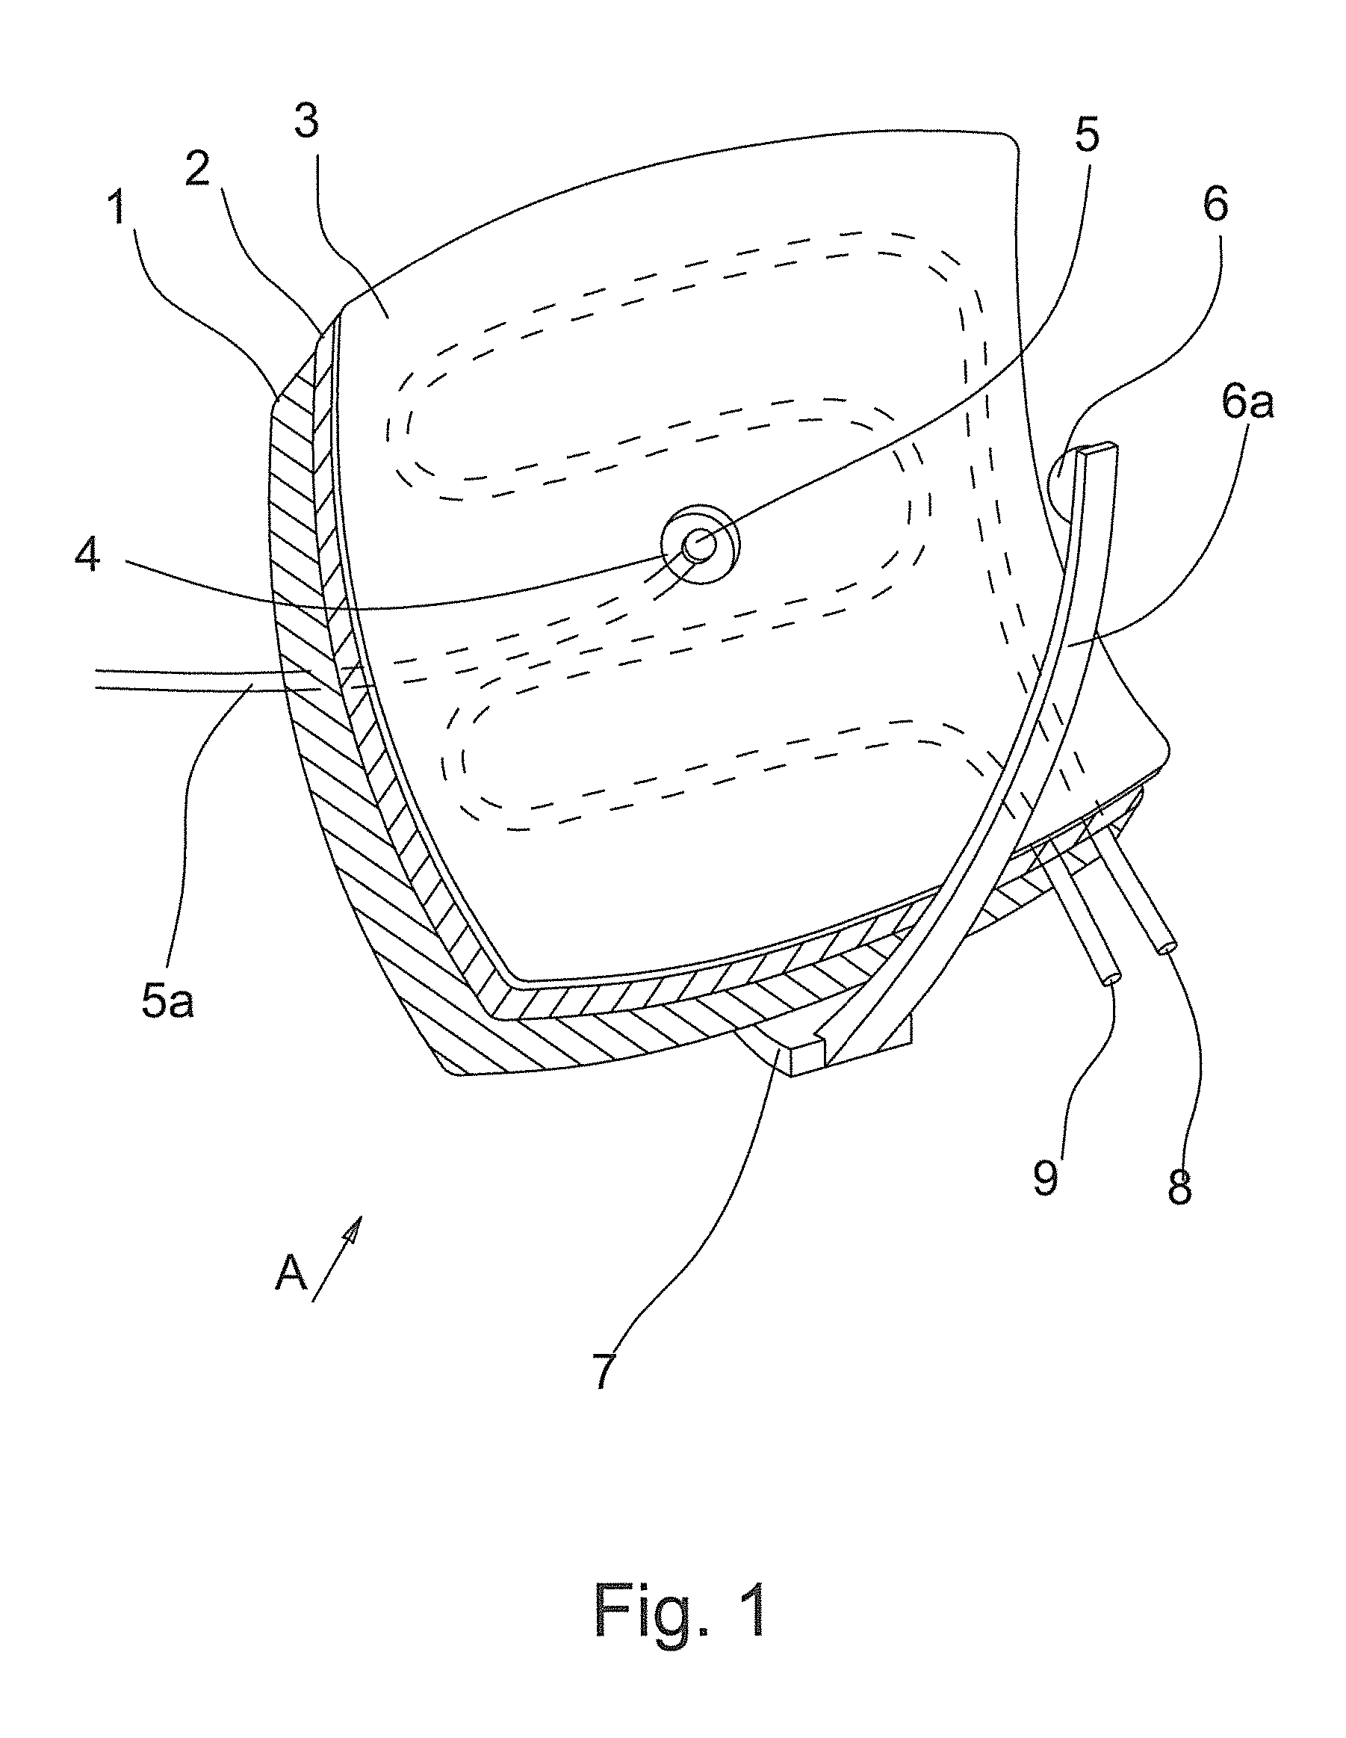CMTC

